
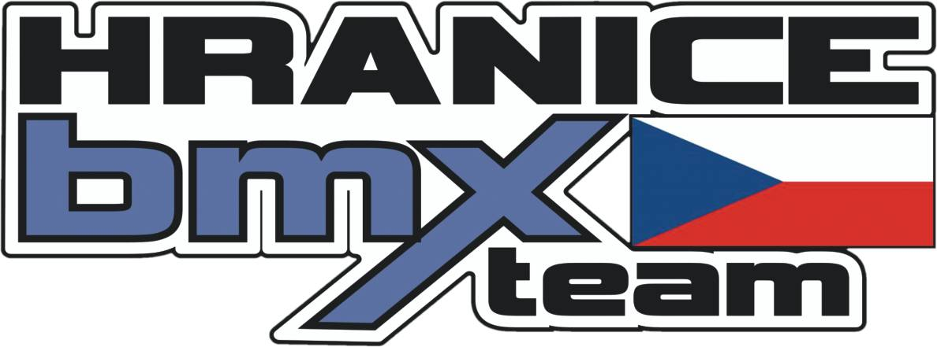

Pořádá ve dnech 27.8.-28.8.2016

19. INTERCUP + HORBIK
____________________________________________________

Trať: Bikrosová dráha za Střelnicí, délka 360 m, šotolinový povrch

Kategorie: neregistrovaní., MTB,CR,B6,7,8,9/10,11/12,13/14,15/16, 17+

Startovné: kat.B - Cr 200,-Kč, 17+ 300,-Kč, neregistrovaní 50,-Kč

Sportovní komisař : Luboš Košárek
Asistent komisaře : Jiří Nimmrichter
Administrátor závodu : Andrea Vesecká
Komentátor : Pavel Křištof

Systém závodu: KsK

Ceny: -Vyhodnocení dílčích závodů – medaile a věcné ceny do 3.místa,

-Celkové vyhodnocení závodu (sobota+neděle) - poháry do 5.místa
kat.17+ do 8.místa fin.odměny
-Do celkového hodnocení jsou zařazeni pouze jezdci, kteří absolvují oba závody

Pojištění: Každý jezdec vlastní úrazovou pojistku.

Zdravotní služba: Lékařské a sanitní zabezpečení Nemocnice Hranice a.s.

Občerstvení: Zajištěno v areálu BMX po celou dobu závodů již od pátečního odpoledne.
V sobotu po ukončení závodu bude na dráze probíhat bmx párty, na kterou jsou
srdečně zváni všichni, kteří se rádi baví.

Časový rozvrh:

sobota : registrace 9.30 – 10.30 neděle : registrace 9.00 – 10.00
trénink blok 1 10.30 - 11.10 blok 1 09.30 – 10.00
trénink blok 2 11.10 - 11.50 blok 2 10.00 - 10.30
( u obou bloků vždy prvních 10 minut volný trénink)
start závodu 12.15 hodin start závodu 10.45 hodin

blok 1- neregistrovaní, B6-12, Cr
blok 2- B13-17+, MTB

Závěrečné ustanovení: Pořadatel si vyhrazuje právo závody odvolat, zrušit nebo změnit časový program
či systém v případě krajně nepříznivého počasí nebo jiných okolností, které
by mohly ohrozit regulérnost závodů nebo zdraví a bezpečnost jezdců.

BĚHEM ZÁVODŮ BUDE PROBÍHAT OBLÍBENÁ BURZA.

V Hranicích dne 11.7.2016
Mirka Křištofová
(ředitelka závodu)

